**«Беги с поля»**

**Название приложения:** Бегите с поля

**Идентификатор пакета:** com.FleeTheField

**Пользовательский интерфейс** :

<https://www.figma.com/file/D1zjk04Z3gSgqgZFmUWua8/Flee-the-Field?node-id=0%3A1>

**Звук** :

<https://drive.google.com/drive/folders/1SOA53CMrSWOuGcwZ6gfjuzOkmaK_VoRY?usp=sharing>

**Комплект пользовательского интерфейса:**

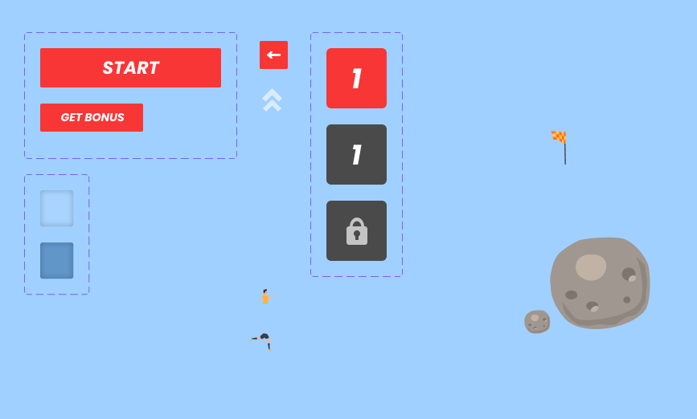

**Характеристики:**

* операционная система (ОС): Android / Родная
* ориентация экрана: вертикальная
* количество экранов: 6
* языки: англ, ру

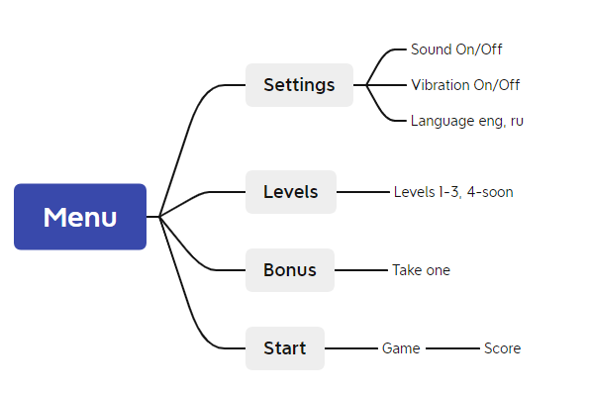

**Меню / Меню**

Кнопки:

* Настройки/Настройки - переходим в раздел настроек.
* Уровни / Уровни - перейти в раздел уровней.
* Бонус / Бонус.
* Start/Старт - начало игры.

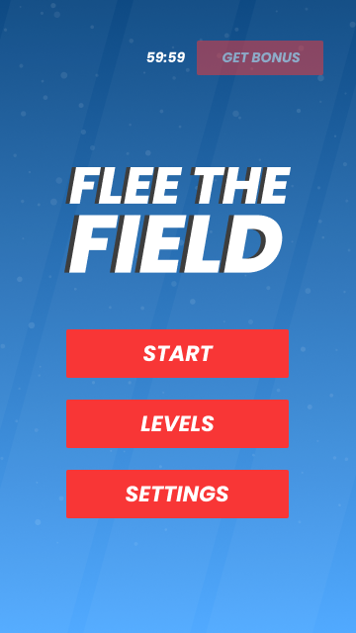

**Уровни / Уровни**

Переключается на экран с уровнями. Отображаются три уровня:

* 1-й открыт.
* 2-й откроется после прохождения 1-го
* 3 уровень откроется после прохождения 2 уровня
* 4-й под замком с подписью: "планируется" / "в разработке"

**Бонус / Бонус**

На экране меню.

Нажатие на кнопку «Получить» дает вам бонус и запускает обратный отсчет на 24 часа.

Вы можете иметь максимум 3 бонуса.

Бонусы отображаются на игровом экране.

**Настройки / Настройки**

Кнопки:

* Вкл/выкл звук
* Вкл/выкл вибрацию
* Язык англ/ру
* Кнопка возврата в меню

**Старт / Старт**

Начало игры.

На экране есть игровое поле. Задача игрока со старта — добраться до финиша (противоположный конец поля) и не попасться судье.

Игрок может перемещаться вверх/вниз и вправо/влево только свайпами в любом месте экрана. Один ход игрока, затем один ход противника (игра с ботом).

Внизу экрана есть подсказка о механике игры: «Двигайтесь свайпами». / «Двигайся с помощью свайпов».

Одно движение - это одно очко в блоке подсчета очков, чем меньше очков, тем лучше пройден уровень.

На поле есть от 1 до 3 флажков в случайных местах, которые снимают 5 очков с общего счета, тем самым улучшая статистику. Каждое место рандомно.

На 2 и 3 уровне могут быть препятствия расположенные на поле и занимающие сразу несколько клеток, их нельзя собрать, нужно обходить. Каждый раз случайное размещение.

Бонусный тап: дает возможность совершить два хода подряд.

Если игрок пойман противником, активируется короткая вибрация и игра заканчивается. Выскакивает окно с предложением переиграть: «Повторить»/«Переиграть» и кнопкой возврата в меню: «Меню»/«Меню».

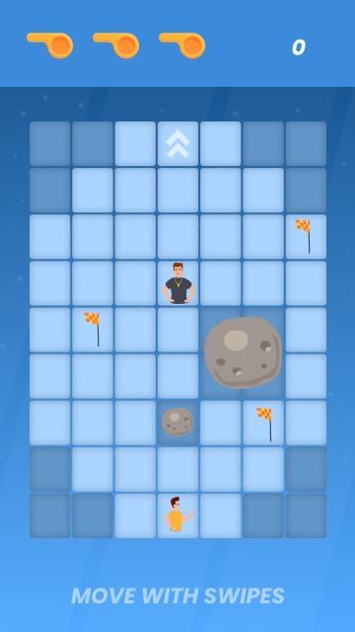

**Оценка / Итог**

После прохождения первого уровня всплывает окно с текущим результатом игры и предложением перейти на следующий уровень: «Следующий уровень»/«Следующий уровень» + кнопка возврата в меню «Меню»/«Меню». После прохождения третьего уровня останется только кнопка возврата в меню.